Projet pédagogique

de la

**Ferme du Bois du Bocq**

**Introduction**

La ferme du Bois du Bocq se situe à Schaltin (commune de Hamois). Il s’agit d’une exploitation agricole familiale tenue par Dany et Florence Ysebaert. L’activité y est diversifiée :

* Production laitière,
* Elevage bœufs, cochons et poulets pour la production de viande,
* Culture fourragère et céréales.

Le projet de ferme pédagogique s’inscrit également dans cette recherche de diversification. C’est l’épouse du fermier qui développe cette dimension sociale de l’activité. Assistante sociale de formation, Florence a travaillé dans des centres PMS avant de se consacrer entièrement à ses 4 enfants et ... à la ferme.

**Objectifs pédagogiques**

La ferme pédagogique a pour objectifs de :

* Sensibiliser les publics qu’elle accueille au respect de la nature et de l’environnement,
* Permettre la découverte du travail du fermier et du monde agricole, (production de lait, viande, culture…)
* 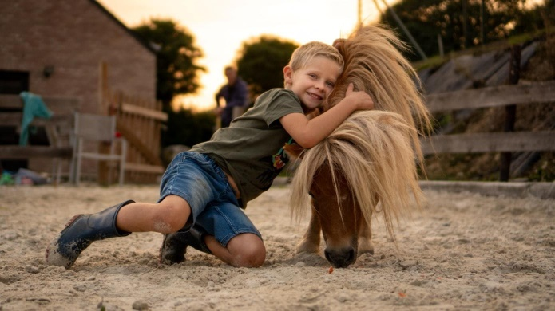Favoriser la découverte et la connaissance des animaux de la ferme, des végétaux (culture, jardin aromatique, potager et verger) et des milieux qui l’entourent (champs, prés, forêt, mare…),
* Initier le public aux différents cycles de vie :
  + Chez les animaux : naissance, croissance, reproduction, mort,
  + Chez les végétaux : du semis à la récolte, de la fleur à la graine,
* Donner les moyens à chaque individu de devenir un véritable acteur du lieu :
  + Par une implication active à la vie de la ferme en toute saison.
  + Par une approche sensorielle.

**Composante structurelle**

Notre ferme dispose de bâtiments spécifiquement aménagés pour l’accueil de groupes :

3 pièces (chauffées) pouvant accueillir aisément les personnes. Elles pourront y déposer leurs effets (frigo à disposition) manger, se reposer, siester, flâner, s’abriter du soleil ou se réchauffer. Une des pièces dispose d’une rampe d’accès pour les personnes à mobilité réduite.

Une des pièces est aménagée pour se transformer facilement en espace de sieste (occultation, tapis de sol…) ou en espace d’animation psychomotrice (tapis de sol, ballon, coussin…)

2 containers (chauffés ou avec air conditionnée) accueillent les tous petits. Les deux disposent de toilettes avec adaptateurs de WC, d’eau. Un des deux dispose d’une cuisine semi équipée. Ces pièces sont idéales pour les petits et pour accueillir les siestes.

Coin cuisine pour les activités de transformation des produits de la ferme (pain, crème, cake…)

Sanitaires : plusieurs points d’eau et 4 toilettes

A l’extérieur, des hangars, la basse-cour et certaines étables constituent des espaces sécurisés de jeux accessibles en fonction des saisons.

Un espace vert au cœur de la basse-cour constitue le lieu de détente, de distraction pour les temps libres.

« Véritable ferme familiale en activité », elle est constituée de plusieurs étables qui abritent les animaux et où les personnes peuvent aller à leur rencontre, les observer, s’en rapprocher, les nourrir, les câliner.

Notre cheptel est constitué de vaches de différentes races, de cochons, de chevaux, poneys, lapins, oies, poules de différentes races, cochons d’inde, pintades, dindons, paons…

L’environnement est verdoyant et fleuri, et notre verger permet aisément la découverte, la comparaison, la cueillette, la dégustation des fruits sur place et la fabrication de jus. (Pommes, cerises, prunes, poires, mirabelles, groseilles…)

Une forêt toute proche permet de belles balades et découvertes.

Le « jardin des sens » permet de découvrir des plantes aromatiques que nous utiliserons dans nos préparations culinaires ou dans l’animation de jeux de senteur.

Les chevaux de traits promènent les personnes en calèche lorsque cela est prévu au programme, à la découverte de notre village. Celle-ci est adaptée aux personnes à mobilité réduite.

**Composante contextuelle**

L’animation évolue en fonction des saisons et s’adapte aux cycles du travail à la ferme et dans les champs.

Le printemps, la nature se réveille, le monde animal s’anime. Les troupeaux retrouvent les prés, c’est la saison des reproductions (Poules, canards, moutons…). Il s’agit de préparer la terre, de faire des semis, de faire des réserves pour le prochain hiver (fauchage, ensilage, fenaison…).

L'été, dans les champs, est la période des récoltes, moisson, foin, paille. Par beau temps, il faut tous les jours fournir à boire au bétail.

L’automne est la période des naissances (vaches laitières). La ferme se prépare aussi à passer l’hiver. Réparations diverses, nettoyage des étables et des poulaillers. Les animaux qui ont passé l’été en pâturage rentrent progressivement à la ferme.

L’hiver, tout le monde reste à l’intérieur : il s’agit de s’activer au nourrissage des vaches laitières, des veaux, cochons et basse-cour. Il faut aussi soigner les animaux, curage des étables et abris, brossage ou tonte des animaux.

**Outils pédagogiques**

Les outils sont nécessairement adaptés à l’âge du participant, à la taille du groupe et aux dimensions contextuelles (saison, météo, …)

L’immersion au cœur même de la ferme est essentielle. Les personnes doivent se familiariser avec des bruits, des odeurs, des animaux moins familiers. *On est entièrement à la ferme.*

Les trois pièces où les personnes sont accueillies sont attenantes aux étables des bovidés (vaches laitières, veaux, salle de vêlage…) et offrent une vue plongeante sur le déroulement des journées animalières. *Avec un peu de chance, on assiste parfois en direct à une naissance*.

La confrontation aux conditions climatiques envers et contre tout : la ferme ne s’arrête pas quand le climat est moins clément. On apprend à s’adapter et à faire avec*. C’est la vie au grand air.*

La proximité du monde animal est plus qu’une simple présence. Il convient de composer avec, d’interagir dans le respect et la compréhension car le monde animal ne se réduit pas aux animaux à câliner : il y a les moins sympathiques, *la guêpe, les mouches, les vers, les asticots, le taureau, le dindon, le coq hautain*…

La participation au travail est une dimension essentielle qui renforce le sentiment d’exister, d’être utile, d’être capable. Le travail est physique et permet à la personne de s’accorder aux limites de son âge, de son handicap…

Les activités (le travail) sont collectives et mixtes. Faire ensemble, mais aussi, se supporter, s’encourager, accepter les différences ou difficultés. Se mettre ensemble pour réaliser quelque chose : *aller chercher les vaches au pré, nettoyer un box…*

Sur la journée, nous veillons à différencier les moments d’activité ludiques (moments de détente, temps libre) des activités de travail collectif où chacun contribue à la réalisation des buts recherchés : *récolter les œufs, nourrir les volailles…*

*Nous veillons également à être à l’écoute des enfants qui souhaitent faire « une pause » dans les journées fort chargées. Nous sommes flexibles au niveau des groupes, les enfants pouvant choisir l’une ou l’autre activité suivant leurs ressentis du moment(besoin d’un moment calme à l’écart, besoin d’activités dynamique, jeu seul,…).*

De nombreuses visites ont lieu au cours des animations : balade en tracteur et remorque ou en calèche pour découvrir les champs, le village avoisinant… Promenade dans les bois (sentier des arts). La visite des champs permet de découvrir les céréales, le froment, les maïs, les betteraves… *La découverte du blé, au retour, permet de faire de la farine à l’aide d’un mini moulin et d’ensuite fabriquer son propre petit pain que l’on pourra emporter chez soi.*

Visite et participation à la traite en salle de traite, suivre le circuit du lait, récolter la crème et faire du beurre ou de la crème voire de la crème glacée en été.

La participation au nourrissage des animaux permet aussi de comparer les différents aliments : les silos de maïs, d’herbe ou de pulpes pour le bétail, les graines pour les poules, des chicorées (pissenlit) pour les lapins…

La basse-cour est un espace de détente clôturé. Dans le respect des animaux, il est possible de s’y adonner à des jeux récréatifs mais aussi *flâner autour et avec les animaux, collecter et comparer des plumes*…

La récolte des produits de la terre est souvent un moment enthousiasmant surtout si on peut consommer tout de suite ou participer à la transformation du produit : *cueillette des pommes, fabrication du jus, collecte des légumes…*

Au terme d’un stage, la fierté d’emmener parents ou amis et les guider dans les différents recoins de la ferme, leur faire découvrir ces recoins devenus familiers, y montrer les machines, les animaux, montrer sa maitrise, sa hardiesse, ses connaissances…

Certains animaux suscitent l’émulation des affects, ils appellent à la tendresse et aux câlins… les poussins, les lapins mais surtout les petits veaux où on peut aller se lover… Le cheval et les poneys ont aussi leur succès garanti mais il faut plus de discipline pour les aborder et en prendre soins.

Le cheval et les poneys servent aussi à initier les enfants à un contact direct avec un animal plus familier, le caresser, le brosser, le monter… Florence est formée en équimotricité®.

Les engins agricoles font aussi partie du monde de la ferme. Gigantesques et vrombissants, ils impressionnent et fascinent. Des codes de sécurité extrêmement strictes sont d’application lorsqu’il est possible de les approcher.

**Public cible**

Les activités de la ferme pédagogique s’adressent à un large public et s’adaptent aux demandes des participants :

* Les enfants de 2.5 ans à 12 ans (plaines)
* Les groupes scolaires de 2.5 à 18 ans
* Groupe de personnes provenant de diverses institutions (jeunes en difficultés, handicap…)
* Groupe adulte de personnes handicapées, âgées, ou fragilisées
* Mouvement de jeunesse et plaine de vacances
* Activités en famille

**Participation financière**

Toutes les activités sont rémunérées, mais le prix ne doit pas être un obstacle à la participation à nos activités. Les prix varient en fonction de la durée de l’activité souhaitée, du nombre de personnes, de l’activité spécifique souhaitée (stage, visite, immersion) …

**Les méthodes pédagogiques employées**

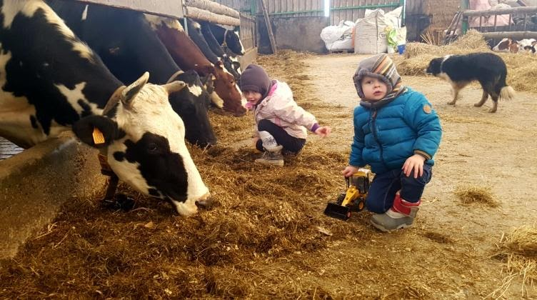Les personnes sont **en contact direct** avec la nature ce qui leur permet de développer un rapport privilégié avec les animaux et l’environnement de la ferme et de découvrir les gestes qui permettent les échanges entre l’homme et l’animal.

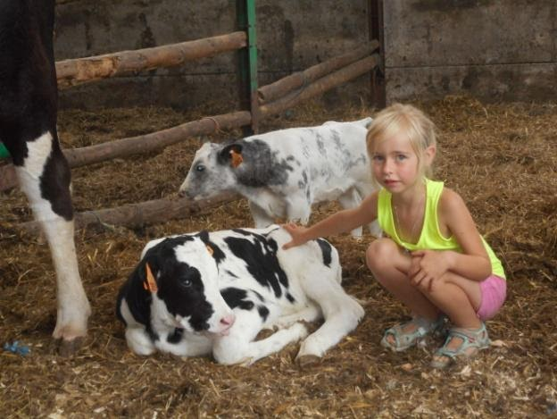Ce contact positif nous semble essentiel pour les sensibiliser au respect de l’animal et de son environnement, que ce soit à un niveau individuel dans leur propre relation à l’animal qu’à un niveau plus large dans leur mode d’alimentation et de consommation.

Nous faisons en sorte que les personnes puissent prendre conscience des conséquences de leurs actes quotidiens sur l’environnement en observant et en expérimentant les cycles de vie qui existent au sein du système “ferme” et plus largement au sein du système “terre”. Elles se rendent compte, par exemple, du fait que les légumes ou plantes sauvages qu’elles utilisent pour faire la cuisine sont le fruit à la fois de la terre, du soleil, de l’eau, des microorganismes du sol, du travail du jardinier, ...

C’est grâce à la découverte de certains écosystèmes et à leur observation que les enfants peuvent développer une attitude de respect, de curiosité et d’ouverture envers l'ensemble du monde vivant. L’observation de la ferme, de la mare, des prairies fleuries et de la forêt font donc partie intégrante des stages.

Nous espérons développer chez les enfants, notamment, un sentiment d’appartenance au monde qui les entoure et les encourager donc à agir favorablement sur celui-ci

D’autre part, l**’implication active des personnes** dans l’entretien du lieu de vie des animaux les responsabilise et permet de rechercher une forme d’autonomie dans les tâches qui leur sont confiées.  
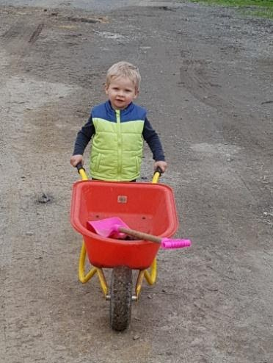Pour cela, les enclos ont été pensés et conçus pour être facilement accessibles aux enfants. Ensuite, les activités proposées s’adaptent aux différents niveaux et prérequis des personnes accueillies.

Le **travail par petits groupes** permet à chacun de s’investir activement et à son rythme.

**L’approche sensorielle** permet de s’imprégner :

* Par l’ouïe, pour trouver d’où proviennent les caquètements, les bêlements, les braiments, …
* Par l’odorat, pour différencier la mélisse citron de la menthe ou repérer le bouc, …
* Par le goût, pour apprécier les récoltes du potager, les cueillettes du verger, la saveur du pain ou encore de la tisane, …
* Par le toucher, pour caresser le poil soyeux du lapin, les caroncules du dindon, émietter une motte de terre entre ses doigts, se piquer aux orties, pétrir la pâte à pain, …
* Par la vue enfin pour se déplacer, se repérer et observer…

**Une journée type d’activité à la ferme** :

En période de plaine, l’accueil se fait dès 7h30 par la coordinatrice, c’est un moment important, souvent les enfants déjeunent à la ferme, et des activités ludiques sont proposées ainsi qu’un endroit calme avec livres et peluches.

Un moment d’échange entre les parents et la coordinatrice ou l’animatrice référente est toujours prévu et nécessaire.

9h : installation dans nos locaux, présentation de la ferme et de ses habitants. En période de plaine, les enfants sont répartis en groupe en fonction de leur âge et accueillis par leur animateur(trice) directement dans leurs locaux.

9h-10h30 : activité de nourrissage des animaux, soins et moments de câlins. Observation des animaux dans leur milieu de vie, mise en évidence de leurs caractéristiques propres, mode de vie alimentation, habitat…

Lors des plaines, le programme varie en fonction des thèmes du jour, de la météo, et aussi en fonction de ce qu’apporte les enfants (intérêt particulier pour …, activités qui s’adaptent en fonction de nos découvertes).

Certains groupes partiront à la découverte des moutons à la bergerie, ou conduiront les vaches au pâturage ou partiront en expédition en forêt… Dans ces cas la collation se prend sous forme de picnic.

10h30-11h : collation (habituellement, nous demandons aux parents de fournir la collation du matin).

11h-12h : suite des activités avec les animaux. Il s’agit de faire une tournante entre les différents groupes pour que chaque groupe d’enfants s’occupent d’un maximum d’animaux.

12h-13h : le repas (fourni par les parents) se passe dans les pièces aménagées ou en extérieur sous tonnelle en fonction du temps. Le temps libre se déroule dans notre espace vert prévu : à la découverte des animaux de la basse-cour, jeu d’imitation avec les petites maisons, petite cuisine, bac à sable, jeux d’eau par très beau temps…

13h-14h : activité culinaire avec les saveurs de la ferme. Un groupe par jour se charge de réaliser les collations de l’après-midi (cake, crème vanille, biscuit, crêpes, meringues, popcorn, crème glace…).

14h-14h30 : collation

14h30-15h30 : activité d’équimotricité© avec les poneys

15h30-16h : clôture des activités et de la journée

Entre 16h et 16h30, départ de la majorité des enfants en période de plaine. Les parents viennent chercher leur enfant dans le local de l’enfant ainsi un petit retour est fait aux parents sur le déroulement de la journée. A l’extérieur, un panneau indique les activités proposées aux enfants sur la journée.

Après 16h30, des activités ludiques, moment libre et coin détente sont proposés aux enfants jusqu’au retour des parents (max 17h30).

Dans ce nouveau projet, nous souhaitons mettre l’accent sur le travail réalisé pour les petits (groupe des 2,5 ans jusque 6 ans). En effet, depuis quelques années, notre population change et nous accueillons davantage de petits.

De ce fait, la coordinatrice et l’animatrice référente se sont formées à la réanimation pédiatrique en plus du BEPS. Elles ont également participé à plusieurs formations en lien avec la petite enfance.

Une attention particulière est apportée à ces petits dont les journées sont parfois très longues et fort chargées. Ils ont la possibilité de s’isoler dans des coins doux tout au long de la journée.

De même, lorsque les plaines sont possibles à la journée (en période d’hiver), les enfants qui ne viennent que certains jours font l’objet d’une attention particulière afin soit qu’ils puissent « prendre le train en marche » par exemple si il intègre un groupe avec des enfants connus de lui, soit nous formons un groupe avec les enfants d’un jour afin que chacun puisse trouver SA place dans le groupe.

**L’encadrement**

L’encadrement est assuré par une équipe d’animateurs(trices) sous la supervision de Florence.

Les animateurs sont majoritairement de sexe féminin et le plus souvent soit déjà instituteur ou éducateur soit en cours de formation d’instituteur ou éducateur.

Il est exigé des animateurs des compétences qui dépassent le cadre strict de la simple animation. L’animateur (trice) doit donc se montrer à la fois enthousiaste, imaginatif, inventif et créatif, patient, souple, disponible, compréhensif, mais aussi autoritaire quand il le faut … et être organisé.

Ils se font appeler par leur prénom.

Il doit en outre faire preuve d’une sensibilité (ou d’un esprit de recherche) multidisciplinaire pour couvrir différents domaines comme le monde agricole, le monde animal, l’environnement, le biotope, la biodiversité, la nature etc.

Il doit posséder (ou acquérir) un savoir-faire et un savoir-être relatif à l’éducation, la pédagogie, la gestion de groupe, l’approche de la personne présentant un handicap, la santé.

Le taux d’encadrement par atelier et par animateur est de maximum :

- 8 enfants pour les moins de 6 ans.

- 12 enfants pour les plus de 6 ans.

**Le rôle de l’animateur** est très important car :

* Il doit guider et réguler le groupe sans jamais faire à la place de …,
* Il favorise la découverte et le questionnement tout en veillant à ce que chaque personne puisse intervenir et s’exprimer,
* Il responsabilise et favorise l’autonomie tout en veillant à la sécurité.

Pour forger l’esprit et la cohésion d’équipe, plusieurs réunions et journées de formation sont organisées avec l’équipe d’animation afin, au départ, de partager les particularités et spécificités de l’exploitation agricole pour ensuite se former à des techniques d’animation adaptée à une ferme pédagogique. Découvrir, expérimenter, tester, pour que les actes plus techniques deviennent automatiques, mais également avoir les bonnes informations à transmettre aux personnes venues découvrir la ferme.

Un petit « guide d’animation à la ferme » est également transmis aux animateurs.

Dans les faits, l’équipe d’animation varie peu d’année en année, et les “anciens” transmettent leur savoir via une semaine de « formation » pour les novices. Cette semaine où les nouveaux sont “accompagnateurs d’animateurs” permet une mise en situation plus réelle et permet aux nouveaux d’être efficace directement par la suite.

**Evaluation**

Chaque jour, Florence se montre disponible auprès des parents pour recevoir leurs doléances, remarques et satisfactions. Chaque sujet est pris avec considération et lui permet une évaluation globale du travail d’animation et de prise en charge des enfants.

En période de plaine chaque fin de journée est l’occasion d’un bref débriefing individuel entre Florence et chaque animateur. De même en fin de semaine une réunion formelle permet un échange collectif et interactif sur ce qui a posé problème, ce qui a moins bien marché et ce qui a bien fonctionné. Il s’agit de feedback en groupe avec un tour de table où chacun s’exprime sur ses forces et faiblesses de la semaine écoulée.

Florence met en parallèle les considérations globales des parents et l’impression de l’équipe d’animation.

Et de tirer les enseignements pour les semaines suivantes.